Слоистые теллуриды никеля-сурьмы Ni_{3-x}SbTe₂ на основе фрагментов NiAs/Ni₂In
Строганова Е.А.
Аспирант 3 года обучения
Московский государственный университет имени М.В. Ломоносова,
химический факультет, Москва, Россия
E-mail: stroganova@inorg.chem.msu.ru
В настоящее время большой интерес представляют соединения с гетерометаллическими связями. Среди таких соединений наибольший интерес вызывают низкоразмерные соединения, содержащие двумерно-бесконечные слои или одномерно-бесконечные цепочки. В них особенно заметно проявляется анизотропный характер структуры, что в большой степени влияет на физические свойства такие как, электропроводность и магнитные свойства.
Одно из недавних открытий в области слоистых соединений – семейство слоистых теллуридов никеля-p-металлов Ni_{3-x}MТе₂ (пр.гр. P6₃/mmc, M = Ga, In, Ge, Sn), в которых слои гетерометаллических связей ограничены теллуром и разделены ван-дер-ваальсовой щелью. При этом для сурьмы до настоящей работы был известен только один представитель слоистых теллуридов никеля-p-металлов 15 группы – теллурид никеля-сурьмы Ni₂SbTe₂ (т.е. Ni_{3-x}SbTe₂ с х = 1), в структуре которого удален каждый третий атом никеля, лежащий в плоскости ab, вследствие чего происходит утроение элементарной ячейки вдоль оси с и возникает сверхструктура [1] (Рисунок 1).
В рамках данной работы были получены другие соединения семейства слоистых теллуридов никеля-сурьмы со стехиометрией Ni_{3-x}SbTe₂, где х = 0.15, 0.25, 0.5, 0.75, 0.9, 1.0. С использованием таких методов, как in situ порошковaя рентгеновская дифракция при разной температуре, а также мессбауэровская спектроскопия на ядрах ¹²¹Sb изучены особенности их кристаллического строения и показаны принципиальные отличия от строения остальных фаз данного семейства.
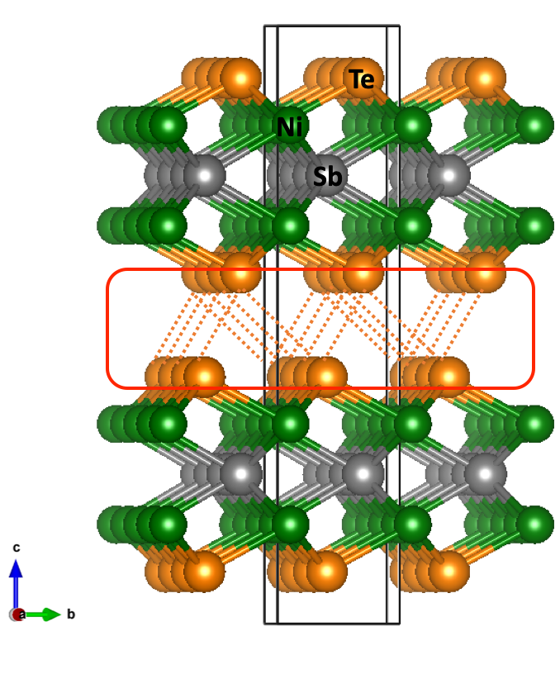
Рисунок 1. Кристаллическая структура Ni₂SbTe₂ (сплошной линией выделена ван-дер-ваальсова щель, пунктиром показаны контакты Te-Te).
Работа выполнена при финансовой поддержке РНФ (грант № 19-13-00451) и ПФИ Президиума РАН.
Литература
1. Reynolds T. K., R. F. Kelley R. F., DiSalvo F. J. Electronic Transport and Magnetic Properties of a New Nickel Antimonide Telluride, Ni₂SbTe₂ // J. Alloys Comp. 2004. V. 366. P. 136.

